1. В школе прошли 2 тура школьной спартакиады по волейболу и легкой атлетике. Все классы приняли участие в спортивных соревнованиях. Первое место заняла команда 7 «Б» класса.
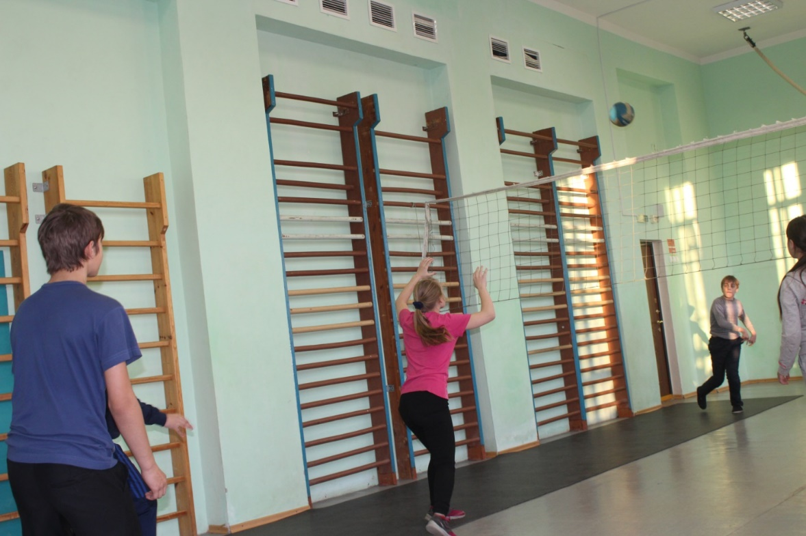

2. Воспитатель группы продленного дня Иванова С.В. провела групповое занятие « Грибы Ленинградской области», представив на нем защиту проектной деятельности учащихся по данной теме. Результатом работы стала книга о грибах, которую ребята подарили библиотеке нашей школы.

3. В рамках проведения Всероссийского творческого конкурса « Самуил Маршак: стихи нашего детства», посвященного 130-летию поэта в школе прошла игра по станциям « Творчество С.Я. Маршака». На каждой станции маршрута ребята показывали свои знания о творчестве замечательного детского поэта.
В школьной библиотеке оформлена большая выставка книг С.Я. Маршака и работы учащихся по произведениям поэта. В рамках сетевого взаимодействия с Муниципальным учреждением культуры «Приозерская городская библиотека» учащиеся 3-4 класса приняли участие в муниципальном фестивале « Солнечный поэт детства». Судакова Алина, Соловьев Никита, Баев Андрей, Бредихин Эдуард, Гаврилова Лазиза награждены дипломами участников и памятными призами.
Игра « Звездный час», организованная воспитателем Ивановой С.В., также была посвящена юбилею поэта. Победителем игры стала ученица 6 класса Пастернак Мелисса. Все учащиеся приняли участие в игре с большим удовольствием.
4. Киселева Татьяна, учащаяся 6 класса подготовила два рисунка на Всероссийский творческий конкурс « Астрид Линдгрен: посвящается всем малышам», по номинации рисунок « Мой любимый герой (герои) Астрид Линдгрен» приуроченный к 110-летию великой сказочницы.
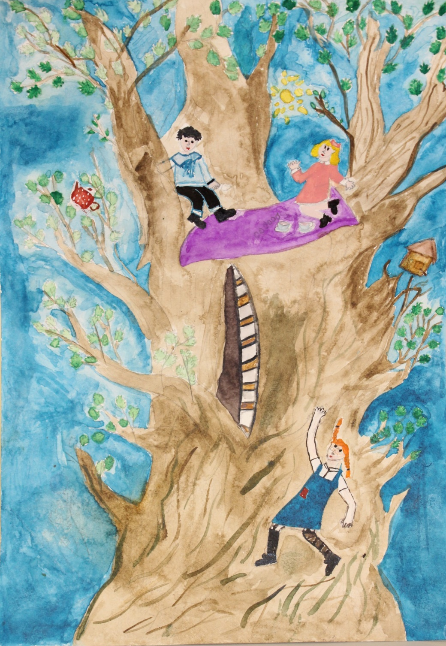
5. Трогательный праздник для мам, посвященный «Дню Матери» подготовили ребята. Все стихи, песни, танцевальные номера и театральные миниатюры были посвящены самым дорогим людям- мамам. Ребята подготовили замечательные портреты своих мам и открытки с трогательными поздравлениями. Мамы вместе с детьми участвовали в шуточном конкурсе на звание «Бубличная королева».
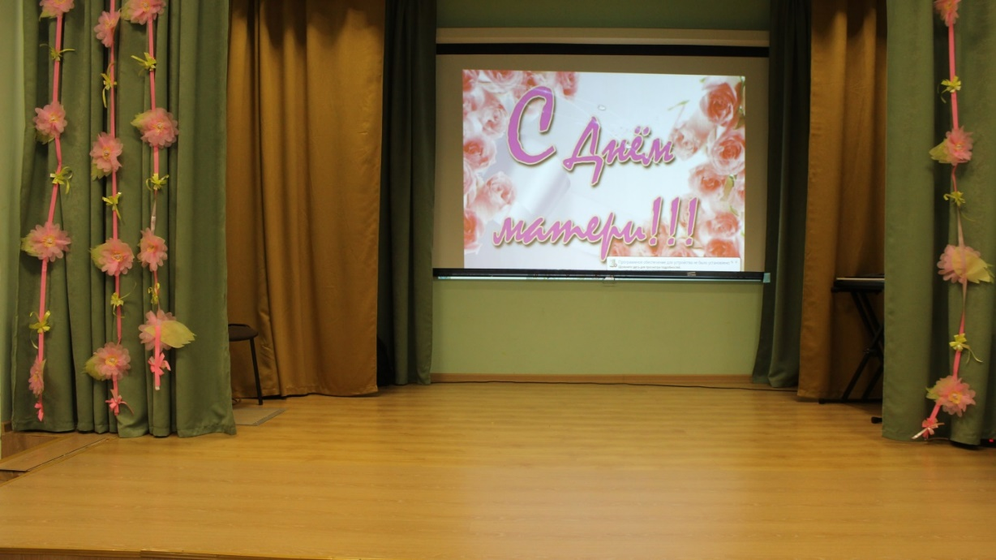

6. 30 ноября состоялась беседа с инспектором ОДН в рамках акции « Дети против наркотиков». В ходе беседы ребята задавали вопросы на интересующие их вопросы.

7. Ветераны педагогического труда нашей школы провели встречу с учащимися старших классов посвященную Международному фестивалю молодежи. Еренкова Валентина Сергеевна рассказала об истории возникновения фестиваля, ребята услышали гимны молодежи и посмотрели фрагменты фестивалей прошлых лет и торжественное открытие в Сочи в 2017 года.
